ПРИПРЕМА ЗА РАДИОНИЦУ – СТАТИКА VS ДИНАМИКА У БОРИЛАЧКИМ СПОРТОВИМА

Установа: Факултет педагошких наука Универзитета у Крагујевцу, Јагодина
Датум: Март 2018. године
Разред: ученици IV и V; студенти смерова: професор разредне наставе и васпитач у домовима

Наставна јединица: Статика vs динамика у борилачким спортовима

Тип часа: корелација садржаја из предмета Методика наставе физичког васпитања и Физика
Наставне методе: вербална, демонстративна и метода практичног вежбања
Облици рада: фронтални и групни облик рада

Циљ и задаци часа: Примери различите врсте равнотежних положаја у различитим борилачким спортовима.Значај површине ослонца у борилачким спортовима. Промена површине ослонца различитим врстама покрета,односно начин повећања сигурности равнотежног положаја. Демонстрације како се кретањем и променом положаја могу мењати полуге.

АРТИКУЛАЦИЈА ЧАСА |  | Утицај | Дозирање | Организационе и методичке напомене
Уводни део часа:  (5 минута) | Распоређујем ученике у две врсте. Девојчице су испред дечака.  Најављујем почетак часа раченицом: ,,Час је почео. Здраво!“  Представљам се ученицима и позивам их на сарадњу.  Говорим ученицима да ће почети полако са трчањем у десно, иза чуњева. Ударац дланом о длан ће за ученике бити знак за промену начина кретања који ћу ја демонстрирати. Потом дајем знак за почетак трчања. Ученици најпре лагано трче. Потом дајем знак и демонстрирам трчање са забацивањем пета. Након тога ученицима говорим да трчање наставе наизменичним предножењем ногу. Затим говорим ученицима да у чучећем ставу наставе ходање. Након тога устају и из стојећег става раде поскоке окренути ка унутрашњости круга што прати покрет руку из одручења у узручење. Потом понављају скокове леђима окренути ка унутрашњости круга. Затим радимо дечије поскоке, лева нога савијена у колену и десна рука у предручењу а потом десна нога савијена у колену и лева рука у предручењу, наизменично. Потом говорим ученицима да наставе са лаганим ходом а затим да стану у две врсте са почетка часа. | Физиолошка припрема за мишићне напоре који следе.
Припремни део часа:  (око 10 минута) | Ученици стоје у две врсте-девојчице испред.  Говорим дечацима да направе два корака у назад како бисмо се лепо распоредили. Потом говорим ученицима да се разброје на парове а уколико не знају ја им помажем да то ураде.  Свака друга девојчица и сваки други дечак померају се два корак уназад. Говорим ученицима да одруче и окрену се за 360° и на тај начин провере да ли имају довољно простора за вежбање.  ВЕЖБЕ ЗА ВРАТ  - Спојни став, руке су на боковима. На 1 радимо претклон главом, на 2 заклон главом.  - Спојни став, руке су на боковима, на 1 радимо отклон главом у леву страну, на 2 отклон главом у десну страну.  - Раскорачни став у ширини рамена, руке су на боковима. Кружење главом пет пута у леву страну, а затим пет пута у десну страну .Напомињем ученицима да очи држе отворене.  ВЕЖБЕ ЗА РУКЕ И РАМЕНИ ПОЈАС  - Раскорачни став у ширини рамена. Руке су у приручењу. Кружење раменима пет пута напред, па пет пута назад.  - Став спојни, руке су у приручењу. На 1-2 вршимо узручење левом руком а заручење десном, на 3-4 узручење десном руком а заручење левом руком са зибом подижући се на прсте.  - Спојни став, руке су у приручењу, вршимо чеоне кругове 5 пута унапред и 5 пута уназад.  ВЕЖБЕ ЗА ТРУП  - Широки раскорачни став,руке су у узручењу. На 1-2 радимо претклон трупом, а на 3-4 се враћамо у почетни положај.  - Раскорачни став у ширини рамена, руке су на боковима. На 1-2 радимо засук трупом са зибом у леву страну, а на 3-4 радимо засук трупом са зибом у десну страну.  ВЕЖБЕ ЗА НОГЕ  - Став усправан, спојни, руке су у предручењу, на 1 се спуштамо у чучањ, на 2 се враћамо у почетни положај. Водимо рачуна о томе да стопала не одвајамо од подлоге.  - Став спојни, руке су на коленима. Кружење коленима у леву страну 5 пута а затим у десну страну 5 пута. | Истезање и јачање мишића предње и задње стране врата.  Истезање и јачање мишића руку и раменог појаса.  Истезање и јачање бочних делова трупа.  Јачање мишића предње и задње ложе  Јачање и истезање мишића ногу и карличног појаса. | 6x  6x  5х5х  5x+5x  8x  5х5х  8x  8x  10x  5х+5х | 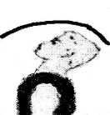  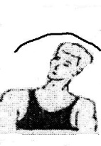  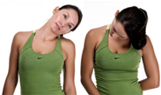  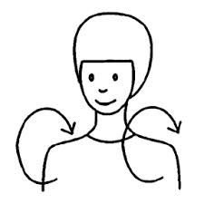  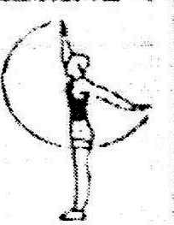  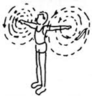  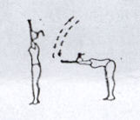  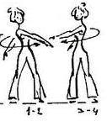  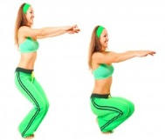  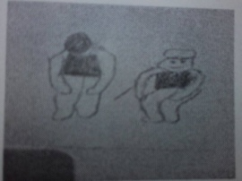
Главни део часа:  (20-25 минута) | Након вежби обликовања ученике делим у парове уједначене по телесној маси и снази. Парови ученика стоје један наспрам другог дуж једне дуже црте, која је повучена на средини између њих. На знак пиштаљке извршавају следеће задатке (сваки по више пута) које демонстрирам са једним од ученика:  - држе се за шаке са рукама подигнутим напред испред тела у висини рамена и потискују један другог уназад до црте (која је повучена на 1 м иза сваког);  - исто, држећи један другог за рамена;  - исто, окренути један другом леђима и ослоњени леђима;  - исто, у седу окренути један другом леђима и ослоњени леђима а одупирањем ногама;  - држе се за руке и један другог вуку уназад до црте;  - сваком пару додељујем по палицу коју треба потискивати као у првој вежби;  - држећи палицу, ученици треба да одвуку један другог до црте.  - У лежећем положају на леђима један су насупрот другоме и упиру се стопалима. Наизменичним потискивањем и повлачењем ногу ''возе бицикл''.  Ангажујем ученике око прикупљања и одлагања реквизита и говорим им да остану са својим паром на месту где су радили претходне вежбе. Ученике групишем у групе по троје. Две групе по троје постављам са стране два ,,коња'' који се налази на црти. Објашњавам им да је задатак сваке групе да ,,коња'' помери, изгура на противничку страну.  Потом, ученике групишем у бројније групе, од по 5 ученика и најављујем вучење конопца преко црте. Групе постављам једну нспрам друге, између којих се налази црта. Први ученик у колони држи конопац а остали стоје иза њега и држе иченика испред њих око струка. Задатак сваке групе је да вучењем конопца привуче супарничку екипу преко црте. Уколико остане довољно времена, организујемо такмичење у овим играма.
Завршни део часа:  (5 минута) | У завршном делу часа ученицима говорим да се ухвате за руке и стану у круг. Најављујем игру „Ћораве баке“. Један од ученика ће стати у центар круга и њему ћемо ставити повез. Остали ученици ће потом ротирати круг за неколико места и стати. Ученик који је у средини ће прићи до једног ученика и покушати да га препозна и погоди ко је, опипавајући га. Ученици који стоје у кругу не смеју говорити и морају бити тихи како их ученик не би препознао по гласу.  По завршетку игре сви ученици стају у врсту као на почетку часа. Завршавам час реченицом „Час је завршен, здраво!“  Ученици излазе из сале двоје по двоје у колони. | Физиолошко и емоционално смиривање организма.

